電機系206研究室
科技大樓2樓 負責人：陳弘典教授
- 實驗室平面圖
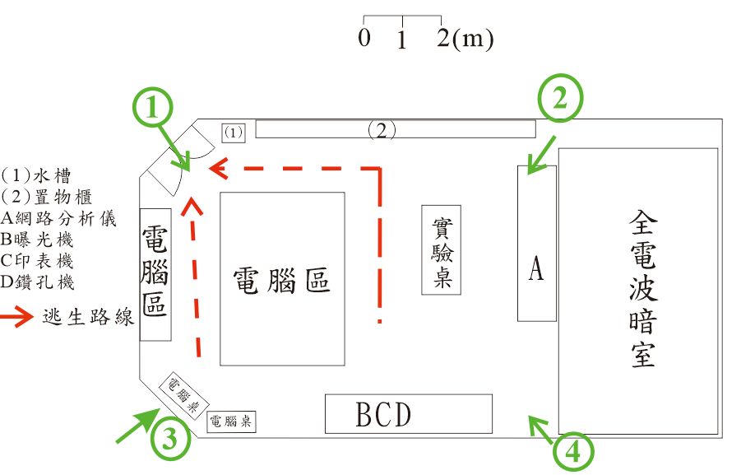
- 實驗場所照片
照片 | 說明
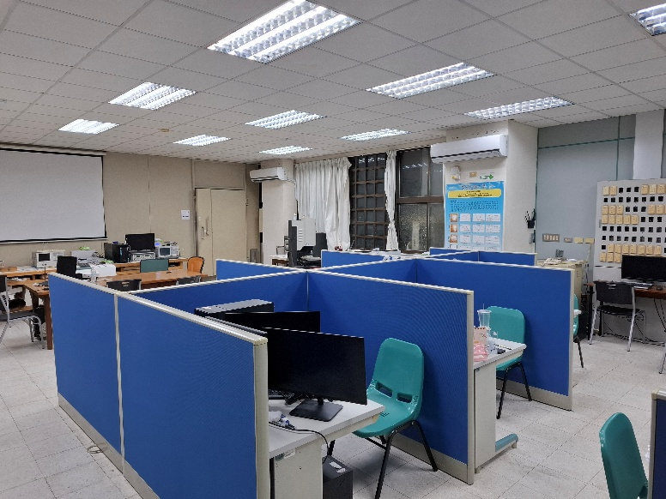 | 平面圖上。  水槽及排氣設備在平面圖上為同一位置。
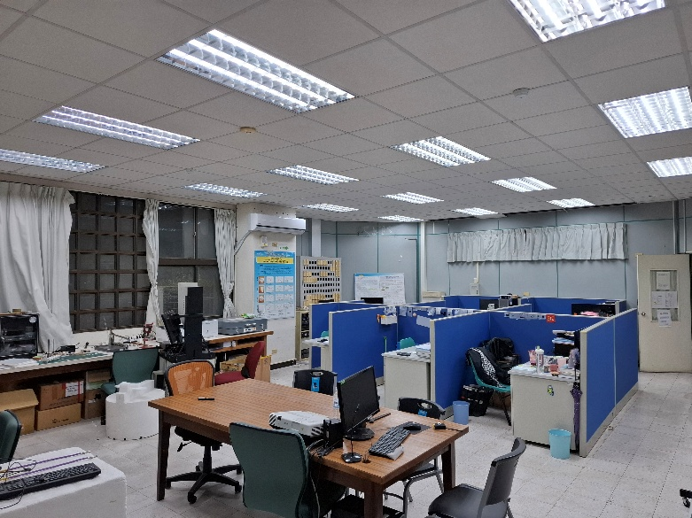 | 平面圖上。  走道明顯未被遮擋。
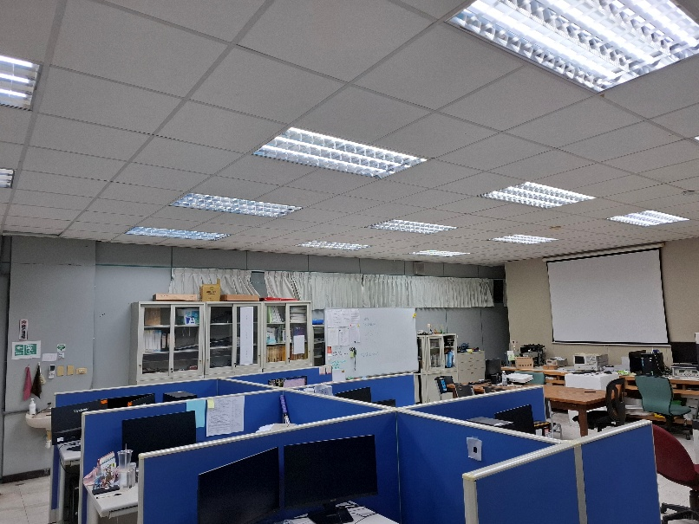 | 平面圖上。  逃生動線清晰。
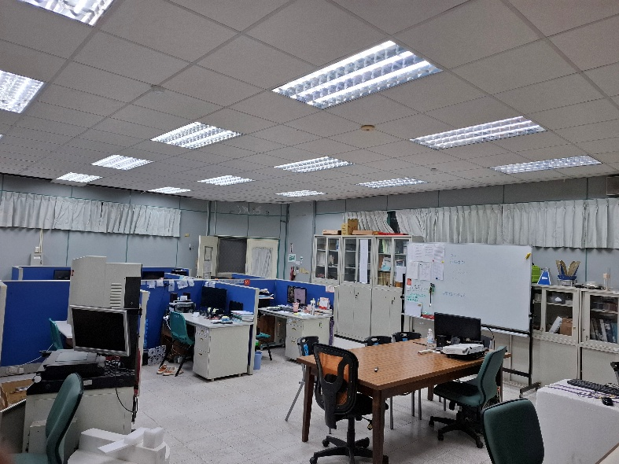 | 平面圖上。  逃生動線清晰

